МІНІСТЕРСТВО ОСВІТИ І НАУКИ УКРАЇНИ
Криворізький національний університет

ПРОЄКТ

ОСВІТНЬО-ПРОФЕСІЙНА ПРОГРАМА ВИЩОЇ ОСВІТИ
«ГЕОЛОГІЯ»
першого рівня вищої освіти
за спеціальністю Е4 Науки про Землю
галузі знань Е Природничі науки, математики та статистики
Кваліфікація: бакалавр з Наук про Землю
ЗАТВЕРДЖЕНО ВЧЕНОЮ РАДОЮ
Голова Вченої Ради
______________/_____________/
(протокол №__від «____2026р.)
Освітня програма вводиться в дію з 1 вересня 2026р.
(наказ №__від «__»_______ 2026 р.)

Кривий Ріг– 2026

ПЕРЕДМОВА

1. Освітньо-професійну програму оновлено робочою групою спеціальностіЕ4 Науки про Землю першого (бакалаврського) рівня;на основі Стандарту вищої освіти за спеціальністю 103 Науки про Землю для першого (бакалаврського) рівня вищої освіти, затвердженого і введеного в дію Наказом Міністерством освіти і науки України №730 24.05.2019 р; згідно з рекомендаціями стейкголдерів.
2.Розробники освітньо-професійної програми
2.1 Гарант ОППТіхлівець Світлана Валеріївна, кандидат геологічних наук, доцент кафедри геології та екологіїКриворізького національного університету.
2.2 Голова робочої групи
Трунін Олександр Миколайович, кандидат геолого-мінералогічних наук, доцент кафедри геології та екологіїКриворізького національного університету.
2.3 Члени робочої групи:
2.3.1. Смірнова Ганна Ярославівна, кандидат геологічних наук, доцент кафедри геології та екологіїКриворізького національного університету.
2.3.2. Семерня Анастасія, здобувачка гр. НЗГ-22
2.3.3. Сич Кирило, здобувач групи НЗГ-22
3. Експерти
Грицай Олена Юріївна, кандидат геолого-мінералогічних наук, старший науковий співробітник, головний геолог Науково-дослідного гірничорудного інституту Криворізького національного університету.
Іванченко Владислав Вікторович, кандидат геолого-мінералогічних наук, доцент, завідувач відділу проблем екологічної геології розробки рудних родовищ «Центр проблем морської геології, геоекології та осадового рудоутворення» НАН України.
Нестеренко Тетяна Петрівна, кандидат геологічних наук, ПП «КРИВБАСАКАДЕМІНВЕСТ».

РОЗГЛЯНУТО:  на засіданні кафедри геології  та екології  протокол №  від «___» лютого 2025 р.  в.о.завідувача кафедри  _____________Світлана ПАНОВА | СХВАЛЕНО:  Вченою радою гірничо-металургійного факультету  протокол №___  від «___» лютого 2025 р.  декан факультету  ___________Іван КУШНЕРЬОВ

1. Профіль освітньо-професійної програми Геологія
зі спеціальності Е4 Науки про Землю
1. – Загальна інформація
Повна назва вищого навчального закладу та структурного підрозділу | Криворізький національний університет  Кафедра геології та екології
Рівень вищої освіти | Перший (бакалаврський) рівень
Ступінь вищої освіти | Бакалавр
Обмеження щодо форм навчання | Денна (очна) та заочна
Освітня кваліфікація та її назва мовою оригіналу | Бакалавр з наук про Землю
Офіційна назва освітньої програми | Геологія
Кваліфікація в дипломі | Ступінь вищої освіти – Бакалавр  Спеціальність – Е4 Науки про Землю  ОПП – Геологія.
Опис предметної області | Об’єкт вивчення та діяльності: природні та антропогенні геологічні об’єкти, процеси та явища в геосферах у взаємозв’язку, перетвореннях і розвитку в просторі та часі.  Ціль навчання: формування у здобувачів вищої освіти здатності розв’язувати складні спеціалізовані задачі наук про Землю та практичні проблеми в процесі професійної діяльності або навчання, що передбачає застосування теорій та методів наук про Землю і характеризується комплексністю та невизначеністю умов.  Теоретичний зміст предметної області: знання про будову, складу, походження, розвиток Землі та геосфер, явищ і процесів, що в них відбуваються. Базові знання з природничих наук, математики та інформаційних технологій у обсязі, необхідному для дослідження природних та антропогенних об’єктів і процесів у геосферах.  Методи, методики та технології: фізичні і хімічні методи, методи природного, прямого та опосередкованого, безпосереднього лабораторного або дистанційного дослідження геологічних об’єктів, компонентів геосфер, процесів і явищ, методи моделювання та опрацювання інформації.  Інструменти та обладнання: обладнання та устаткування, необхідне для польового/лабораторного/дистанційного дослідження складу, будови і властивостей геологічних об’єктів, геосфер та їх компонентів.
Академічні права  Випускників | Можливість навчання за програмою другого (магістерського) рівня вищої освіти. Набуття додаткових кваліфікацій у системі післядипломної освіти.
Тип диплому та обсяг освітньої програми | Диплом бакалавра, одиничний, 240 кредитів ЄКТС,  термін навчання – 3 роки 10 місяців
Наявність акредитації | Сертифікат про акредитацію №3020 від 29.03.2022р., дійсний до 01.07.2027 р.
Цикл/рівень | HPK України – 6 рівень, FQ-EHEA – перший цикл,  EQF LLL – 6 рівень
Передумови | Наявність повної загальної середньої освіти або освітньо-кваліфікаційного рівня «молодшого спеціаліста» («молодшого бакалавра», «фахового молодшого бакалавра») з інших спеціальностей
Мова(и) викладання | Українська
Форми здобуття освіти | Денна, заочна
Розрахунковий строк виконання освітньої програми | 240 кредитів ЄКТС/60 кредитів ЄКТС
Термін дії освітньої програми | Після проведення акредитації, до настання необхідності перегляду
Інтернет-адреса постійного розміщення опису освітньої програми | https://gtpm.knu.edu.ua/  https://www.knu.edu.ua/osvitni-prohramy/pershyy-bakalavrs-kyy-riven-vyshhoi-osvity
2. – Мета та цілі освітньої програми
Мета: підготовка конкурентних фахівців із високим рівнем загальних і професійних компетентностей з наук про Землю, які направлені на здобуття студентом знань та навичок для успішного початку професійної діяльності та можливості продовження навчання на другому (магістерському) рівні освіти.
Цілі ОП:
1) формування у здобувачів вищої освіти здатності розв’язувати специфічні фахові проблеми та практичні задачі в галузі наук про Землю з подальшим використанням отриманих знань і навичок для якісного виконання службових обов’язків, професійного росту;
2) засвоєння здобувачами теоретичних та прикладних основ загальної геології, палеонтології, мінералогії, кристалографії, петрографії, мінераграфії, пошуків та розвідки корисних копалин та інших освітніх компонентів, що є невід’ємною складовою загального процесу формування фахового людського капіталу у сфері геології;
3) набуття навичок з вибору оптимального комплексу методів та інструментальних засобів вивчення геологічних об’єктів різного рівня організації речовини – від рудних регіонів до мінеральних індивідів;
4) надання здобувачам знань для можливості навчання за програмою другого (магістерського) рівня вищої освіти, набуття додаткових кваліфікацій у системі післядипломної освіти.
3. – Характеристика освітньої програми
Предметна область (галузь знань, спеціальність, спеціалізація) | Галузь знань – ЕПриродничі науки, математики та статистики  Спеціальність – Е4 Науки про Землю
Орієнтація освітньої програми | Освітньо-професійна програма спрямована на дослідження Землі як складової комплексної планетарної системи, її геосфер, процесів і явищ, що в них відбуваються. Програма базується на загальновідомих наукових результатах із врахуванням сучасного стану геологічних наук, орієнтує на актуальні спеціалізації, в рамках яких можлива подальша професійна та наукова діяльність здобувача освіти.
Основний фокус освітньої програми та спеціалізації | Загальна вища освіта в галузі природничих наук зі спеціальності Е4 Науки про Землю, ОПП Геологія.  Акцент робиться на здобутті знань з геологічних наук, які передбачають можливість подальшої освіти, професійного самовизначення та зростання.  Ключові слова: науки про Землю, геологія, мінералогія, петрографія, геологія корисних копалин, пошуки та розвідка родовищ, геоморфологія, геофізика, геохімія, регіональна геологія.
Особливості програми | Передбачає навчальну та виробничу практичну підготовку.
4. – Придатність випускників до працевлаштування та подальшого навчання
Придатність до працевлаштування | Відповідно до класифікатора професій ДК 003:2010 можуть обіймати посади :  – 3111 – асистент геолога, асистент гідрогеолога, технік-геолог, технік-гідрогеолог;  – 1222.1 – геолог геологорозвідувальної партії;  – 2114 - професіонали в галузі геології та геофізики
Подальше навчання | Можливість продовження навчання за програмою другого (магістерського) рівня вищої освіти.
5. – Викладання та оцінювання
Викладання та навчання | Лекції, лабораторні роботи, семінари, практичні заняття, самостійна робота, геологічні навчальні (в польових умовах) та виробничі практики, дистанційне навчання з можливістю консультацій із викладачами.  Під час навчального процесу здійснюється орієнтація на студентоцентроване навчання, застосування методів організації та здійснення, стимулювання й мотивації навчально-пізнавальної діяльності, словесних методів (бесіди, лекції, пояснення, дискусії тощо), методів контролю (самоконтролю, взаємоконтролю), практичних методів (практичні завдання, виконання практичних завдань тощо), проблемно-пошукових методів, використання сучасних інформаційно-комунікативних технологій, робота з навчальною, методичною та нормативною літературою (читання, вивчення, реферування, огляд, цитування, конспектування) тощо.
Оцінювання | Оцінювання навчальних досягнень здійснюється за 100-бальною (рейтинговою) шкалою ЕКТС (ECTS), національною 4-х бальною шкалою.  Види контролю: письмові та усні екзамени, заліки, захист індивідуальних робіт, курсових робіт та проєктів, рефератів, лабораторних звітів, презентацій з урахуванням накопичувальних балів поточного контролю, захист кваліфікаційної роботи на отримання ступеня вищої освіти.
6. – Програмні компетентності
Інтегральна компетентність | Здатність розв’язувати складні спеціалізовані задачі та практичні проблеми у професійній діяльності предметної області наук про Землю або у процесі навчання із застосуванням сучасних теорій та методів дослідження природних та антропогенних об’єктів та процесів із використанням комплексу міждисциплінарних даних та за умовами недостатності інформації
Загальні компетентності (К) | К01 | Здатність реалізувати свої права і обов’язки як члена суспільства, усвідомлювати цінності громадянського (вільного демократичного) суспільства та необхідність його сталого розвитку, верховенства права, прав і свобод людини і громадянина в Україні.
Загальні компетентності (К) | К02 | Здатність зберігати та примножувати моральні, культурні, наукові цінності і досягнення суспільства на основі розуміння історії та закономірностей розвитку предметної області, її місця в загальній системі знань про природу і суспільство та в розвитку суспільства, техніки і технологій, використовувати різні види та форми рухової активності для активного відпочинку та ведення здорового способу життя.
Загальні компетентності (К) | К03 | Здатність застосовувати знання у практичних ситуаціях.
Загальні компетентності (К) | К04 | Знання та розуміння предметної області та професійної діяльності.
Загальні компетентності (К) | К05 | Здатність спілкуватись державною мовою як усно, так і письмово.
Загальні компетентності (К) | К06 | Здатність спілкуватись іноземною мовою.
Загальні компетентності (К) | К07 | Навички використання інформаційних і комунікаційних технологій.
Загальні компетентності (К) | К08 | Здатність вчитись і оволодівати сучасними знаннями.
Загальні компетентності (К) | К09 | Здатність працювати в команді.
Загальні компетентності (К) | К10 | Навички забезпечення безпеки життєдіяльності.
Загальні компетентності (К) | К11 | Прагнення до збереження природного навколишнього середовища.
Загальні компетентності (К) | К12 | Здатність діяти на основі етичних міркувань (мотивів).
Загальні компетентності (К) | К12¹ | Здатність ухвалювати рішення та діяти, дотримуючись принципу не припустимості корупції та будь-яких інших проявів не доброчесності.
Спеціальні  (фахові) компетентності | К13 | Знання та розуміння теоретичних основ наук про Землю як комплексну природну систему.
Спеціальні  (фахові) компетентності | К14 | Здатність застосовувати базові знання фізики, хімії, біології, екології, математики, інформаційних технологій тощо при вивченні Землі та її геосфер.
Спеціальні  (фахові) компетентності | К15 | Здатність здійснювати збір, реєстрацію і аналіз даних за допомогою відповідних методів і технологічних засобів у польових і лабораторних умовах
Спеціальні  (фахові) компетентності | К16 | Здатність застосовувати кількісні методи при дослідженні геосфер.
Спеціальні  (фахові) компетентності | К17 | Здатність до всебічного аналізу складу та будови геосфер.
Спеціальні  (фахові) компетентності | К18 | Здатність інтегрувати польові та лабораторні спостереження з теорією у послідовності: від спостереження до розпізнавання, синтезу і моделювання.
Спеціальні  (фахові) компетентності | К19 | Здатність проводити моніторинг природних процесів
Спеціальні  (фахові) компетентності | К20 | Здатність самостійно досліджувати природні матеріали (коректно відбирати проби і збирати інші геологічні дані) в польових і лабораторних умовах, описувати, аналізувати, документувати і звітувати про результати.
Спеціальні  (фахові) компетентності | К21 | Здатність до планування, організації та проведення досліджень і підготовки звітності.
Спеціальні  (фахові) компетентності | К22 | Здатність ідентифікувати та класифікувати відомі і реєструвати нові об’єкти у геосферах, їх властивості та притаманні їм процеси.
Спеціальні  (фахові) компетентності | К23 | Здатність використовувати геологічні знання для виконання робіт з надрокористування та забезпечення експлуатації залізоруднихродовищ та супутніх корисних копалин
Спеціальні  (фахові) компетентності | К24 | Здатність використовувати мінералогічну (геологічну) інформацію длявирішення прикладних регіональних проблем Землі та її геосфер.
7. – Програмні результати навчання
ПР01. | Збирати, обробляти та аналізувати інформацію в області наук про Землю.
ПР02. | Використовувати усно і письмово професійну українську мову.
ПР03. | Спілкуватись іноземною мовою за фахом.
ПР04. | Використовувати інформаційні технології, картографічні та геоінформаційні моделі в області наук про Землю
ПР05. | Вміти проводити польові та лабораторні дослідження.
ПР06. | Визначати основні характеристики, процеси, історію та склад Землі як планетарної системи та її геосфер.
ПР07. | Застосовувати моделі, методи та дані фізики, хімії, біології, екології, математики, інформаційних технологій тощо при вивченні природних процесів формування і розвитку геосфер.
ПР08. | Обгрунтовувати вибір та використовувати польові та лабораторні методи для аналізу природних, антропогенних систем і об’єктів.
ПР09. | Вміти виконувати дослідження геосфер за допомогою кількісних методів аналізу.
ПР10. | Аналізувати склад і будову геосфер (природніта штучні геологічніоб’єктіи) на різних просторово-часових масштабах.
ПР11. | Впорядковувати та узагальнювати матеріали польових і лабораторних досліджень.
ПР12. | Знати і застосовувати теорії, парадигми, концепції та принципи в науках про землю.
ПР13. | Уміти доносити результати діяльності до професійної аудиторії та широкого загалу, робити презентації та повідомлення.
ПР14. | Брати участь у розробці проектів і практичних рекомендацій у галузі наук про Землю.
ПР15. | Уміти обирати оптимальні методи та інструментальні засоби для проведення досліджень, збору та обробки даних.
ПР16 | Вміти виконувати геологічні роботи з надрокористування та експлуатації залізорудних родовищ та супутніх ним корисних копалин
ПР17 | Вміти використовувати мінералогічну (геологічну) інформацію для вирішення прикладних регіональних проблем Землі та її геосфер.
8. – Ресурсне забезпечення реалізації програми
Кадрове забезпечення | Кадрове забезпечення відповідає чинним Ліцензійним умовам провадження освітньої діяльності у сфері вищої освіти та базується на наступних принципах:  – відповідності наукових спеціальностей науково-педагогічних працівників в освітній галузі;  – обов’язковості та періодичності проходження стажування і підвищення кваліфікації викладачів;  – моніторингу рівня наукової активності науково-педагогічних працівників;  – впровадження результатів стажування та наукової діяльності в освітній процес.  Навчання проводиться із залученням провідних спеціалістів виробництва та галузевих науково-дослідних інститутів.
Матеріально-технічне забезпечення | Використання в навчанні сучасного обладнання та устаткування, розташованого у лабораторіях кафедри геології та екології. Наявність університетських пунктів харчування, гуртожитків, бібліотеки.
Інформаційне та навчально-методичне забезпечення | Освітньо-професійна програма повністю забезпечена НМК з усіх навчальних компонентів, наявність яких представлена на Інформаційному порталі КНУhttp://knu.edu.ua та сайті кафедри http://surl.li/qstbl  Офіційний веб-сайт університету також містить інформацію про освітні програми, навчальну, наукову та виховну діяльність, структурні підрозділи, правила прийому, контакти.  Бібліотека університету має достатню кількість підручників та посібників, вітчизняних і закордонних фахових періодичних видань відповідного профілю, доступ до мережі Інтернет, авторських розробок професорсько-викладацького складу.
9. – Академічна мобільність.
Національна кредитна мобільність | Згідно договорів між університетами України. Навчання за кредитно-трансферною системою, обсяг 1 кредиту – 30 год.  Угода про співпрацю між КНУ та ННІ «Інститутом геології» Київського національного університету імені Тараса Шевченка від 24.06.2019 р.  Угода про співпрацю між Донецьким національним технічним університетом та Криворізьким національним університетом від 24.12.2020 р.
Міжнародна кредитна мобільність | Відповідно до Положення про академічну мобільність та на основі існуючих договорів. Угода про співпрацю між Криворізького національного університету і факультетом геології, геофізики та охорони навколишнього середовища Краківської гірничо-металургійної академії ім. С.Сташіца (AGH UniversityofScienceandTechnology) (м.Краків, Польща) https://doir.knu.edu.ua/
Навчання іноземних здобувачів вищої освіти | Можливе у межах ліцензійного обсягу спеціальності та за умови обов’язкової попередньої мовної підготовки.

2. Перелік компонент освітньо-професійної програмита їх логічна послідовність
2.1. Перелік компонент ОП

Код н/д | Компоненти освітньої програми | Кількість кредитів |  | Форма підсумкового контролю
1 | 2 | 3 |  | 4
Нормативні компоненти ОП
І. Цикл загальної підготовки
НЗП 1.1 | Іноземна мова | 8 |  | екзамен
НЗП 1.2 | Українська мова за професійним спрямуванням | 3 |  | залік
НЗП 1.3 | Фізика | 3 |  | екзамен
НЗП 1.4 | Вища математика | 3 |  | екзамен
НЗП 1.5 | Хімія | 7 |  | екзамен
НЗП 1.6 | Історія України та української культури | 3 |  | екзамен
НЗП 1.7 | Філософія | 3 |  | екзамен
НЗП 1.8 | Безпека життєдіяльності та основи охорони праці | 3 |  | залік
НЗП 1.9 | Фізична культура та основи здорового способу життя | 6 |  | залік
ІІ. Цикл професійної підготовки
НПП 2.1 | Загальна геологія | 9 |  | екзамен
НПП 2.2 | Палеонтологія | 8 |  | екзамен
НПП 2.3 | Геофізика | 4 |  | залік
НПП 2.4 | ГІС та статистичні методи в геології | 8 |  | екзамен
НПП 2.5.1 | Структурна геологія та геокартування | 7 |  | екзамен
НПП 2.5.2 | Структурна геологія та геокартування (КР) | 1 |  | захист курсової роботи
НПП 2.6 | Стратиграфія | 3 |  | екзамен
НПП 2.7 | Мінералогія і кристалографія | 12 |  | екзамен
НПП 2.8.1 | Мінераграфія і спеціальні методи досліджень мінеральної сировини | 11 |  | екзамен
НПП 2.8.2 | Мінераграфія і спеціальні методи досліджень мінеральної сировини (КР) | 1 |  | захист курсової роботи
НПП 2.9 | Геологія родовищ корисних копалин | 11 |  | екзамен
НПП 2.10 | Основи геохімії | 3 |  | екзамен
НПП 2.11 | Петрографія і літологія | 14 |  | екзамен
НПП 2.12 | Геотектоніка | 3 |  | екзамен
НПП 2.13 | Гідрогеологія та інженерна геологія | 5 |  | екзамен
НПП 2.14.1 | Прикладна мінералогія | 3 |  | екзамен
НПП 2.14.2 | Прикладна мінералогія (КР) | 1 |  | захист курсової роботи
НПП 2.15.1 | Пошуки та розвідка корисних копалин | 8 |  | екзамен
НПП 2.15.2 | Пошуки та розвідка корисних копалин (КП) | 1 |  | захист курсового проєкту
НПП 2.16 | Кваліфікаційна робота | 6 |  | публічний захист
НПП 2.17 | Практика навчальна геологічна | 6 |  | залік
НПП 2.18 | Практика комплексна навчальна з геологічної зйомки | 6 |  | залік
НПП 2.19 | Практика виробнича | 7 |  | залік
НПП 2.20 | Практика переддипломна | 3 |  | залік
Загальний обсяг обов’язкових компонент: |  |  | 180 кредитів
Вибіркові компоненти ОП
ВК 3.1 | Дисципліна 1 | 4 |  | Залік
ВК 3.2. | Дисципліна 2 | 3 |  | Залік
ВК 3.3. | Дисципліна 3 | 3 |  | Залік
ВК 3.4. | Дисципліна 4 | 3 |  | Залік
ВК 3.5. | Дисципліна 5 | 3 |  | Залік
ВК 3.6. | Дисципліна 6 | 3 |  | Залік
ВК 3.7. | Дисципліна 7 | 3 |  | Залік
ВК 3.8. | Дисципліна 8 | 3 |  | Залік
ВК 3.9. | Дисципліна 9 | 6 |  | Екзамен
ВК 3.10 | Дисципліна 10 | 4 |  | Екзамен
ВК 3.11 | Дисципліна 11 | 6 |  | Екзамен
ВК 3.12. | Дисципліна 12 | 5 |  | Залік
ВК 3.13. | Дисципліна 13 | 3 |  | Залік
ВК 3.14. | Дисципліна 14 | 5 |  | Екзамен
ВК 3.15. | Дисципліна 15 | 3 |  | Залік
ВК 3.16. | Дисципліна 16 | 3 |  | Залік
 | Всього | 60
Перелік вибіркових дисциплін
1 | Четвертина геологія | 3 |  | Залік
2 | Історичнагеологія | 3 |  | Залік
3 | Основигеоморфології | 3 |  | Залік
4 | Методиобробкигеофізичноїінформації | 4 |  | екзамен
5 | Методигеологічногокартування | 4 |  | екзамен
6 | ГеологіяУкраїни | 4 |  | залік
7 | Еспертнаоцінкакоштовного та декоративного каміння | 4 |  | залік
8 | КориснікопалиниУкраїни | 6 |  | екзамен
9 | МінерагеніяУкраїни | 6 |  | екзамен
10 | Дистанційніметодигеологічнихдосліджень | 6 |  | екзамен
11 | Аеро та космокартування | 6 |  | екзамен
12 | Економічнагеологія та організаціягеологорозвідувальнихробіт | 5 |  | екзамен
13 | Регіональнагеологія | 5 |  | екзамен
14 | Основигеодезії | 3 |  | залік
15 | Маркшейдерська справа | 3 |  | залік
16 | Екологія | 3 |  | залік
17 | Оцінкавпливу на довкілля | 3 |  | залік
18 | Нормативна база надрокористування | 3 |  | залік
19 | Основигеотуризму | 3 |  | залік
20 | Геолого-структурнекартування | 3 |  | залік
21 | Методиобробкимінералогічнихданих | 3 |  | залік
22 | Екологічнагеологія | 3 |  | залік
23 | Техногеннізміни геосфер | 3 |  | залік
24 | Геологорозвідувальна справа | 3 |  | залік
25 | Технологіябуріння | 3 |  | залік
26 | Геомологічнеколекціонування | 3 |  | залік
27 | Екологічнагеохімія | 3 |  | залік
28 | Основигемології | 3 |  | залік
29 | Тривимірнімоделігеологічниихоб'єків | 3 |  | залік
30 | Гідрогеологіяродовищ | 3 |  | залік
31 | Промисловагеологія | 3 |  | залік
32 | Збагаченнякориснихкопалин | 3 |  | залік
33 | Методи та обладнання для збагаченнякориснихкопалин | 3 |  | залік
34 | Банк вибірковихдисциплін | 3 |  | залік
35 | Банк вибірковихдисциплін | 4 |  | залік
36 | Банк вибірковихдисциплін | 5 |  | залік
Загальний обсяг нормативних компонентів |  |  | 180 кредитів (75%)
Загальний обсяг вибіркових компонентів |  |  | 60 кредитів (25%)
ЗАГАЛЬНИЙ ОБСЯГ ОСВІТНЬОЇ ПРОГРАМИ |  |  | 240 кредитів

2.2. Структурно-логічна схема ОПП
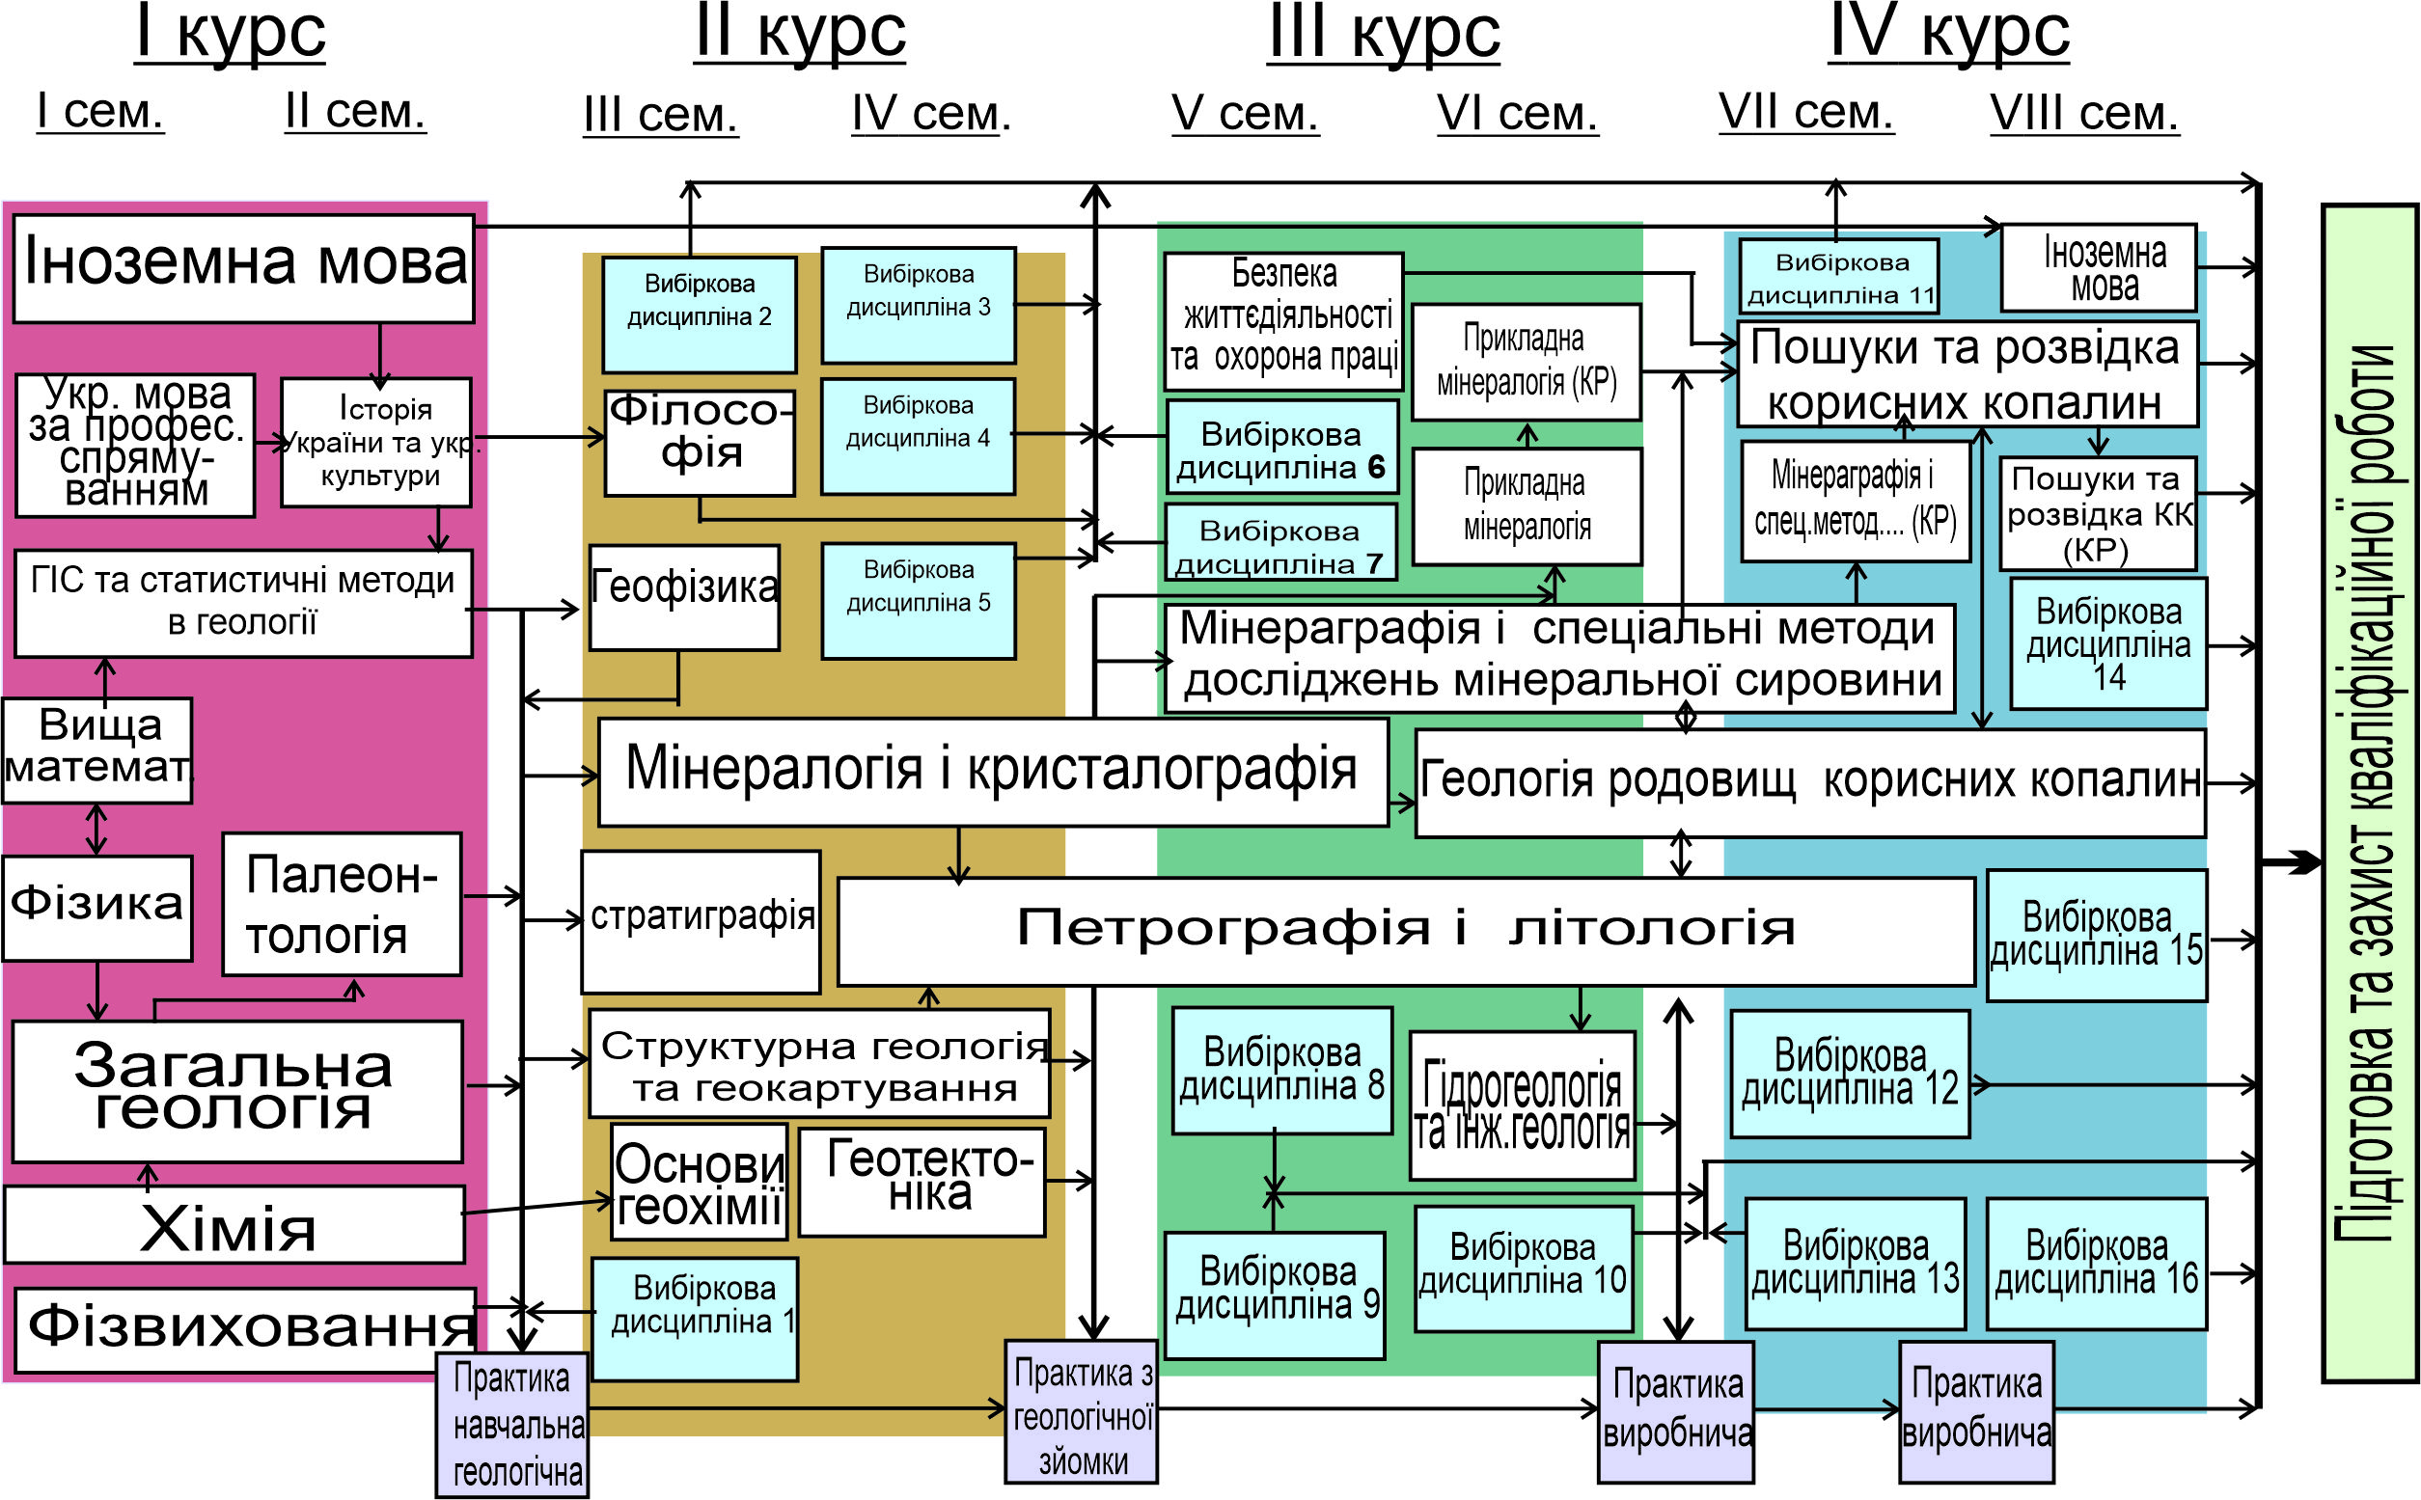

Вибіркові дисципліни 1-16 обираються здобувачем з урахуванням співпадіння кредитів ЄКТС, запланованих навчальним планом, з переліку вибіркових ОК ОПП або банку вибіркових дисциплін Університету.

3. Форми атестації здобувачів першого (бакалаврського) рівня вищої освіти

Атестація здобувачів першого (бакалаврського) рівня вищої освіти щодо встановлення фактичної відповідності рівня освітньої підготовки вимогам освітньо-професійної програми здійснюється після виконання студентами у повному обсязі навчального плану. Формою атестації передбачено написання кваліфікаційної роботи.
Кваліфікаційна робота передбачає розв’язання складної спеціалізованої задачі або практичної проблеми у предметній області наук про Землю або у процесі навчання із застосуванням сучасних теорій та методів дослідження природних та антропогенних об’єктів та процесів із використанням комплексу міждисциплінарних даних, що характеризується комплексністю і невизначеністю умов, із застосуванням теорії та методів дизайну.
Атестація здобувачів першого (бакалаврського) рівня вищої освіти здійснюється у формі публічного захисту кваліфікаційної роботи. Захист кваліфікаційної роботи проводиться після завершення 8-го семестру навчання відкрито і публічно.
Для проведення захисту кваліфікаційної роботи призначається комісія в складі голови (провідний фахівець у галузі) та трьох членів комісії.
Атестація завершується видачою документу державного зразка про присудження освітнього ступеня з присвоєнням кваліфікації: бакалавр з наук про Землю.
Всі кваліфікаційні роботи, згідно з Положенням про академічну доброчесність в Криворізькому національному університеті, перевіряються на наявність плагіату.
Коженздобувачвищоїосвіти в термін, визначенийрішеннямвипусковоїкафедри (але не пізнішеніж за тиждень до захисту), повинен передати роботу Комісії з академічноїетикикафедри для перевірки.Відповідальний працівник кафедри, член Комісії з академічної етики кафедри розміщує представлену для аналізу роботу на сайті Інтернет Системи АнтиплагіатStrikeplagiarism.сom або Unicheck.com (компаній Plagiat.pl та Unicheck). Процесприйому та порівняльногоаналізунауковихробітвідбуваєтьсявпродовжп’ятиробочихдніввід дня початку прийомуробіт.
Всі кваліфікаційні роботи після захисту передаються до репозитарію на сайті Криворізького національного університету (https://knu.edu.ua) та сайті кафедри (https://gtpm.knu.edu.ua)

4. Матриця відповідності програмних компетентностей нормативними компонентами освітньої програми

Програмні компетентносі
Програмні компетентносі | НЗП 1.1 | НЗП 1.2 | НЗП 1.3 | НЗП 1.4 | НЗП 1.5 | НЗП 1.6 | НЗП 1.7 | НЗП 1.8 | НЗП 1.9 | НПП 2.1 | НПП 2.2 | НПП 2.3 | НПП 2.4 | НПП 2.5 | НПП 2.6 | НПП 2.7 | НПП 2.8 | НПП 2.9 | НПП 2.10 | НПП 2.11 | НПП 2.12 | НПП 2.13 | НПП 2.14 | НПП 2.15 | НПП 2.16 | НПП 2.17 | НПП 2.18 | НПП 2.19 | НПП 2.20
ІК | + | + | + | + | + | + | + | + | + | + |  | + | + | + | + |  |  |  | + |  |  | + |  |  | + | + | + | + | +
К01 |  |  |  |  |  | + | +
К02 |  |  |  |  |  | + |  |  | +
К03 |  |  |  |  |  |  |  |  | + | + | + | + |  | + |  | + | + | + | + | + |  |  | + | + | + | + | + | + | +
К04 |  |  |  |  |  |  | + |  |  | + | + |  |  | + |  | + | + | + | + | + |  |  | + | + | + | + | + | + | +
К05 |  | +
К06 | +
К07 |  |  |  |  |  |  |  |  |  |  |  | + | + | + | + |  |  |  | + |  |  |  |  |  | + | + | + | + | +
К08 |  |  | + | + | + | + |  | + |  | + | + |  | + | + |  | + | + | + | + | + |  | + | + | + | + | + | + | + | +
К09 |  |  |  |  |  |  |  | + |  |  |  | + |  |  |  |  |  |  |  |  |  |  |  |  |  |  |  |  | +
К10 |  |  |  |  |  |  |  | + |  |  |  | + |  |  |  |  |  |  |  |  |  |  |  | +
К11 |  |  |  |  | + |  | +
К12 | + |  |  |  | + |  | +
К12¹ |  |  |  |  |  |  | + |  |  |  |  |  |  | + |  |  | + |  |  |  |  |  | + |  | + | + | + | + | +
К13 |  |  |  |  |  |  |  |  |  | + | + |  |  |  |  | + | + | + |  |  |  |  | + | + | + | + | + | + | +
К14 |  |  | + | + | + | + |  | + |  |  |  |  | + | + | + |  |  |  | + | + |  | + |  |  | + | + | + | + | +
К15 |  |  |  |  |  |  |  |  |  |  |  | + |  | + |  | + | + | + |  | + |  |  |  |  | +
К16 |  |  |  | + |  |  |  |  |  |  |  |  |  |  | + | + | + |  |  | + |  |  | + | + | +
К17 |  |  |  |  |  |  | + |  |  | + | + |  |  |  |  | + | + | + |  | + |  | + |  | + | +
К18 |  |  |  | + |  |  |  |  |  | + | + | + | + | + |  | + | + |  |  | + | + | + | + | + | + |  |  | + | +
К19 |  |  |  |  |  |  |  |  |  |  | + | + | + |  |  | + | + | + |  | + | + | + |  | + | +
К20 |  |  |  | + |  |  |  |  |  |  |  |  | + |  | + | + | + |  |  | + |  | + | + | + | +
К21 | + |  |  |  | + |  | + |  |  |  |  |  |  |  |  |  |  |  |  |  |  |  |  |  |  |  | + | + | +
К22 |  |  |  |  |  |  |  |  |  | + | + | + | + | + | + | + | + | + |  | + | + | + |  | + | + | + | +
К23 |  |  |  |  |  |  |  |  |  |  |  |  |  |  |  |  | + | + |  |  |  |  |  | + |  |  |  | + | +
К24 |  |  |  |  |  |  |  |  |  |  |  |  |  |  |  |  |  | + |  | + |  |  | + | + | +
5. Матриця забезпечення програмних результатів навчання відповідними компонентами освітньої програми

Програмні результати
Програмні результати | НЗП 1.1 | НЗП 1.2 | НЗП 1.3 | НЗП 1.4 | НЗП 1.5 | НЗП 1.6 | НЗП 1.7 | НЗП 1.8 | НЗП 1.9 | НПП 2.1 | НПП 2.2 | НПП 2.3 | НПП 2.4 | НПП 2.5 | НПП 2.6 | НПП 2.7 | НПП 2.8 | НПП 2.9 | НПП 2.10 | НПП 2.11 | НПП 2.12 | НПП 2.13 | НПП 2.14 | НПП 2.15 | НПП 2.16 | НПП 2.17 | НПП 2.18 | НПП 2.19 | НПП 2.20
ПР01 |  |  |  |  |  |  |  |  |  | + | + |  |  |  |  | + | + | + | + | + |  |  | + | + | + | + | + | + | +
ПР02 |  | +
ПР03 | +
ПР04 |  |  |  |  |  |  |  |  |  |  |  | + | + | + | + |  |  |  | + |  |  |  |  |  | + | + | + | + | +
ПР05 |  |  |  |  |  |  |  |  | + |  |  | + |  | + |  | + | + | + |  | + |  |  |  |  | +
ПР06 |  |  |  |  |  |  |  |  |  | + | + |  |  | + | + | + |  | + |  | + | + |  |  | + | +
ПР07 |  |  | + | + | + | + |  | + |  |  |  |  | + | + |  |  |  |  |  |  |  | +
ПР08 |  |  |  |  |  |  |  |  |  | + |  |  |  |  |  | + |  |  |  | + |  | + |  |  | +
ПР09 |  |  |  | + |  |  |  |  |  |  |  |  | + |  | + | + | + |  | + |  |  | + | + | + | +
ПР10 |  |  |  |  |  |  |  |  |  | + |  |  | + |  |  | + | + | + |  | + | + |  |  |  | + | + | +
ПР11 |  |  |  |  |  |  |  |  |  |  | + | + |  |  |  | + | + | + |  | + |  | + |  | + | +
ПР12 |  |  |  |  |  |  | + |  |  | + | + |  |  | + |  |  | + |  |  | + |  |  | + |  |  | + | + | + | +
ПР13 | + |  |  |  | + |  | + |  |  |  |  |  |  |  |  |  |  |  |  |  |  |  |  |  | +
ПР14 |  |  |  |  |  |  |  |  |  |  |  |  |  |  |  |  |  |  |  |  |  |  |  | + | + |  |  |  | +
ПР15 |  |  |  |  |  |  |  | + |  |  |  | + |  |  |  |  | + |  |  | + |  |  |  |  |  |  |  | + | +
ПР16 |  |  |  |  |  |  |  |  |  |  |  |  |  |  |  |  |  | + |  |  |  |  |  | + | + |  |  | + | +
ПР17 |  |  |  |  |  |  |  |  |  |  |  |  |  |  |  |  |  | + |  | + |  |  | + |  | +

6 Матриця відповідності програмних результатів навчання компетентностям, визначених Стандартом
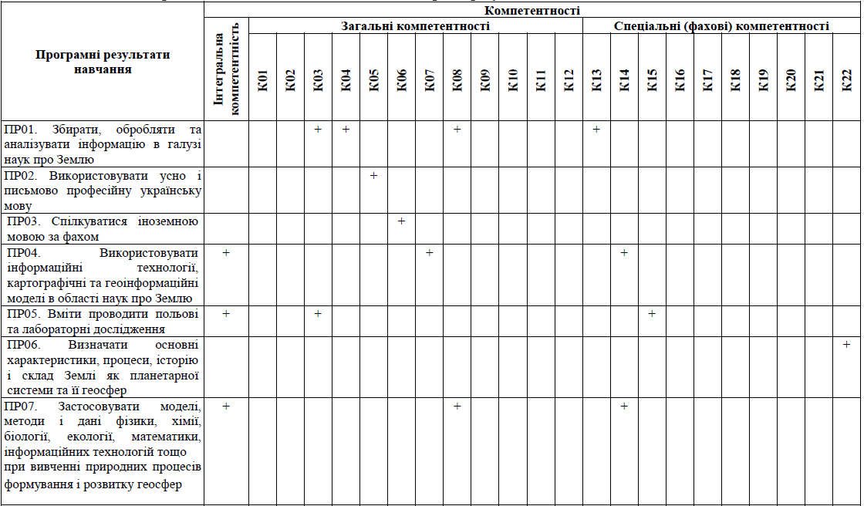
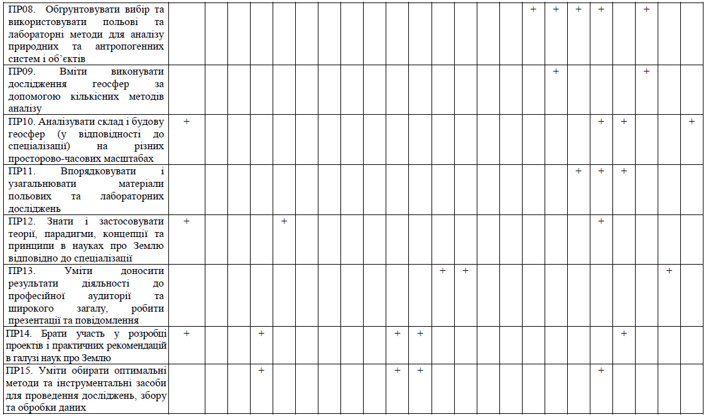

6. Перелік нормативних документів, на яких базується освітньо-професійна програма
- Закон «Про вищу освіту». URL: http://zakon4.rada.gov.ua/laws/show/1556-18
- Закон «Про освіту». URL: http://zakon5.rada.gov.ua/laws/show/2145-19
- Постанова Кабінету Міністрів України «Про внесення змін до переліку галузей знань і спеціальностей, за якими здійснюється підготовка здобувачів вищої та фахової передвищої освіти» № 1021 від 30 серпня 2024 р. URL: https://zakon.rada.gov.ua/laws/show/1021-2024-%D0%BF#Text
- Національний класифікатор України: Класифікатор професій ДК. URL: 003:2010. – https://zakon.rada.gov.ua/rada/show/va327609-10
- Національна рамка кваліфікацій. URL: http://zakon4.rada.gov.ua/laws/show/1341-2011-п
- Наказ Міністерства освіти і науки України № 1625 від 19.11.2024 р. Про особливості запровадження змін до переліку галузей знань і спеціальностей, за якими здійснюється підготовка здобувачів вищої та фахової передвищої освіти, затверджених постановою Кабінету Міністрів України від 30 серпня 2024 року N 1021 (Із змінами і доповненнями, внесеними наказом Міністерства освіти і науки України від 5 грудня 2024 року N 1709). Поточна редакція від 03.01.2025 р. URL: https://zakon.rada.gov.ua/laws/show/z1833-24#Text
- Стандарт вищої освіти за спеціальністю 103 «Науки про Землю» за 10 Природничим напрямком Міністерство науки і освіти України [Електронний ресурс].– режим доступу: https://mon.gov.ua/storage/app/media/vishcha-osvita/zatverdzeni%20standarty/2019/05/28/103-nauki-pro-zemlyu-bakalavr.pdf

